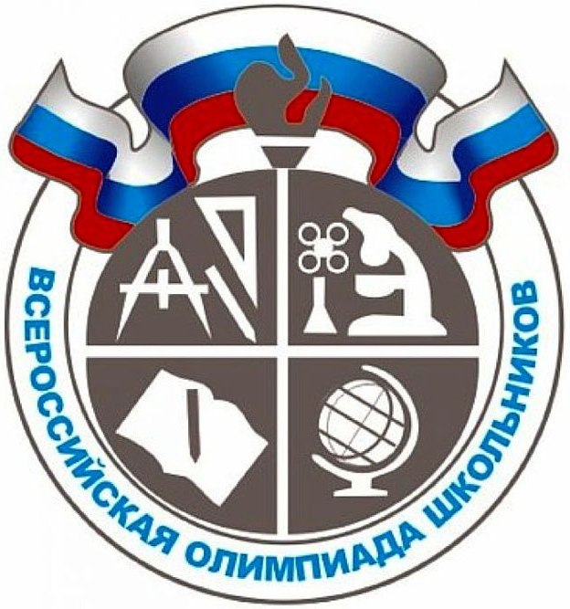

Поздравляем победителей и призёров школьного этапа Всероссийской олимпиады школьников 2018-2019 учебного года!

№ | Предмет | Ф.И.О учащегося | Класс | Статус
1 | Английский язык | Вечернин Илья | 11 | призер
2 |  | Шарипова Дина | 11 | призер
3 |  | Янабеков Александр | 11 | победитель
4 | ОБЖ | Абрамов Александр | 11 | призер
5 |  | Маймула Карина | 6 | победитель
6 |  | Тумаев Андрей | 8 | победитель
7 |  | Черепанов Арсений | 9 | призер
8 | История | Беляева Евгения | 5 | призер
9 |  | Мезюха Степан | 11 | призер
10 | Математика | Абдиева Хадижа | 5 | призер
11 |  | Адыльбаева Анна | 9 | победитель
12 |  | Полушина Варвара | 7 | призер
13 |  | Юзынчук Мария | 11 | призер
14 | Технология | Парманов Мухаммед | 7 | призер
15 |  | Оморова Нурпери | 8 | призер
16 |  | Лутфуллоева Зайтуна | 6 | победитель
17 |  | Ихсанова Анастасия | 7 | победитель
18 |  | Полушина Варвара | 7 | призер
19 |  | Мардонова Бахора | 5 | призер
20 |  | Иванова Кристина | 6 | победитель
21 |  | Малюгина Юлия | 6 | победитель
22 |  | Самонова Екатерина | 6 | победитель
23 |  | Кубатбекова Арууку | 7 | призер
24 |  | Мардонова Парвина | 6 | победитель
25 |  | Ашихмина Ева | 7 | победитель
26 | Биология | Абдиева Хадижа | 5 | победитель
27 |  | Беляева Евгения | 5 | победитель
28 |  | Мамазаиров Нурислам | 6 | призер
29 |  | Модестов Роман | 6 | победитель
30 |  | Колобова Ульяна | 6 | победитель
31 |  | Мураева Алина | 8 | призер
32 |  | Мухамадеев Михаил | 8 | призер
33 |  | Старыгин Дмитрий | 10 | призер
34 |  | Микаилов Мхаммед | 11 | призер
35 |  | Юзынчук Мария | 11 | призер
36 |  | Габдрахимова Айгуль | 6 | победитель
37 |  | Колобова Ульяна | 6 | победитель
38 | Литература | Маймула Карина | 6 | призер
39 |  | Черемных Алиса | 11 | призер
40 |  | Шарипова Дина | 11 | победитель
41 |  | Колобова Ульяна | 6 | призер
42 |  | Зырянова Алина | 11 | призёр
43 | Химия | Микаилов Мухаммед | 11 | призер
44 | Физкультура (девочки) | Гусейнова Софья | 9 | победитель
45 |  | Гималетинова Алина | 8 | победитель
46 |  | Варлукшина Алиса | 10 | победитель
47 |  | Заляева Арина | 11 | победитель
48 |  | Зеленина Софья | 6 | победитель
49 |  | Шагивалиева Тамила | 7 | победитель
50 |  | Гаева Софья | 5 | победитель
51 | Физкультура (мальчики) | Попков Андрей | 11 | победитель
52 |  | Бекорсланов Вадим | 10 | победитель
53 |  | Черепанов Арсений | 9 | победитель
54 |  | Маматов Алибек | 8 | победитель
55 |  | Парманов Мухаммед | 7 | победитель
56 |  | Шевелев Максим | 6 | победитель
57 |  | Смирнов Михаил | 5 | призер
58 | География | Сажин Игорь | 9 | призер
59 | Русский язык | Самоловских Никита | 4 | призер
60 |  | Кобелева Юлия | 6 | призер
61 |  | Маймула Карина | 6 | призер
62 |  | Мамоян Мария | 9 | призер
63 |  | Модестов Роман | 6 | призер
64 |  | Помирчина Дарья | 7 | призер
65 |  | Царев Илья | 10 | призер
66 |  | Ярмиева Полина | 7 | призер
67 | МХК | Бурнатова Олеся | 11 | призёр

